推动创新进程：
威卡（WIKA）建立新研发中心

克林根堡，2019年12月。
威卡（WIKA）持续加大对未来的投资：在总部克林根堡，集团正在为工业测量技术的发展建设一个新的研发中心。

在新的综合大楼里，所有参与产品和解决方案过程创新的部门都将被集中在一起，这其中还包括实验室和机械生产设备。灵活的办公室结构可实现近距离有效的沟通。

研发中心由三个相互连接的侧翼组成，在一楼大平层还设有生产区域。在它前面与之相连的还有大楼的另一部分，用于接待、培训和行政管理。完工的新大楼将于2020年下半年投入使用。

关键词：研发中心

威卡（WIKA）公司图片：
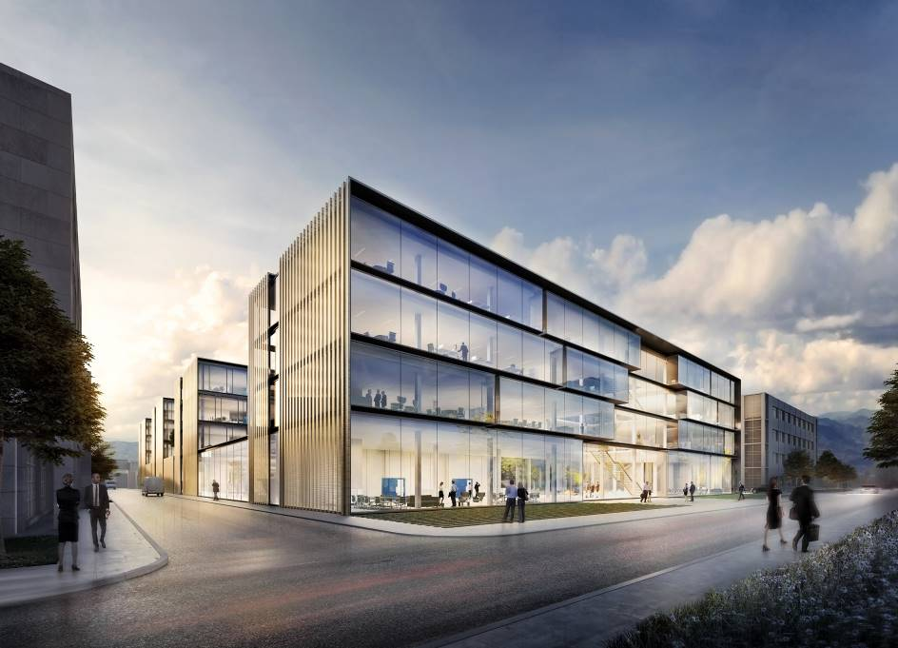

编辑：
WIKA Alexander Wiegand SE & Co. KG
André Habel Nunes
Marketing Services
Alexander-Wiegand-Straße 30
63911 Klingenberg/Germany
Tel. +49 9372 132-8010
Fax +49 9372 132-8008010
andre.habel-nunes@wika.com
www.wika.cn

威卡（WIKA）新闻 12/2019

